بسم الله الرحمن الرحيم
السلام عليكم ورحمه الله وبركاته
كيفية إخفاء ملف (ملفات) محدد داخل ملف صورة .
بسم الله نبدأ :
قم بوضع ملف (ملفات) وملف الصورة في مجلد واحد .
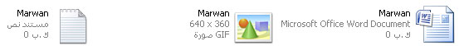
ثم قم بضغط الملفات التي نريد اخفاؤها داخل الصورة في ملف أرشيف واحد
واذكر هنا أن عملية الضغط هي فقط لتسهيل اخفاء مجموعات الملفات دفعة واحدة
كما سنرى لاحقاً .
نقوم بتظليل الملفات التي نريد اضافتها الى الصورة
ثم نضغطها في ملف أرشيف وليكن اسمه Marwan.rar
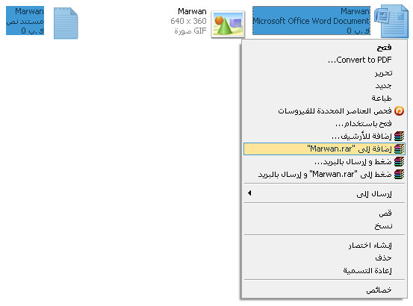
والمهم أن نعرف إمتداد ملف الأرشيف الذي ضغطنا الملفات داخله .
نتابع :
هذا الملف المضغوط مع الصورة في مجلد واحد
يجب أن نعرف موقع الملفات على القرص جيداً
لتسهيل كتابة أمر دمج الملفات مع الصورة من الـ cmd
الآن : نشغل الـcmd (Command Dos)
من خلال كتابة الامرcmd في التشغيل Run
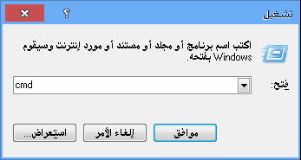
وندخل الى مكان وجود الملفات
ففي المثال هنا قمت بوضع الملفات على القرص F:\
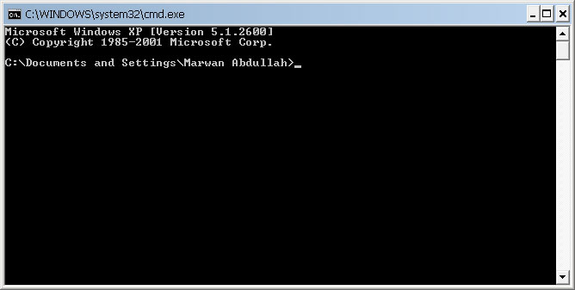
نحدد القرص الموجود عليه الملفات
F:
ثم نضغط Enter
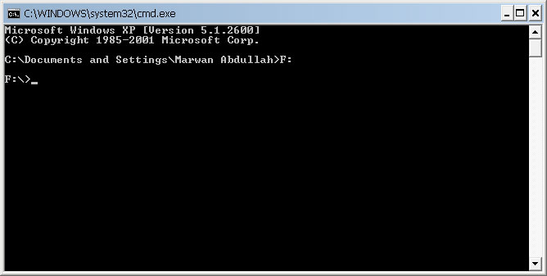
الآن نكتب أمر دمج الملف المضغوط مع الصورة
Copy /b Marwan.gif + Marwan.rar *
ونضغط زر Enter
لاحظ إمتداد الملفات مهم جداً لنجاح العملية
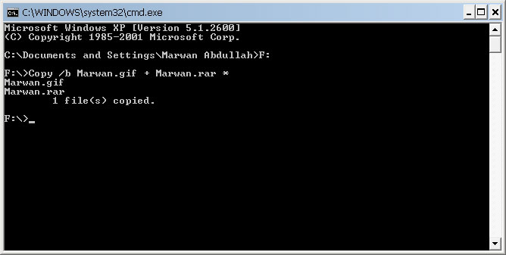
الآن نذهب الى ملف الصورة ونضغط عليه بالزر الأيمن للفأرة ثم فتح باستخدام مثلاً :
البرنامج الأفضل الـ WinRAR ونلاحظ وجود الملفات كما في الصوره التالية :
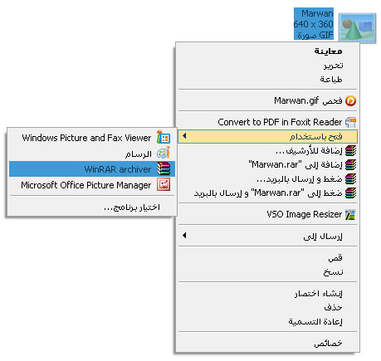
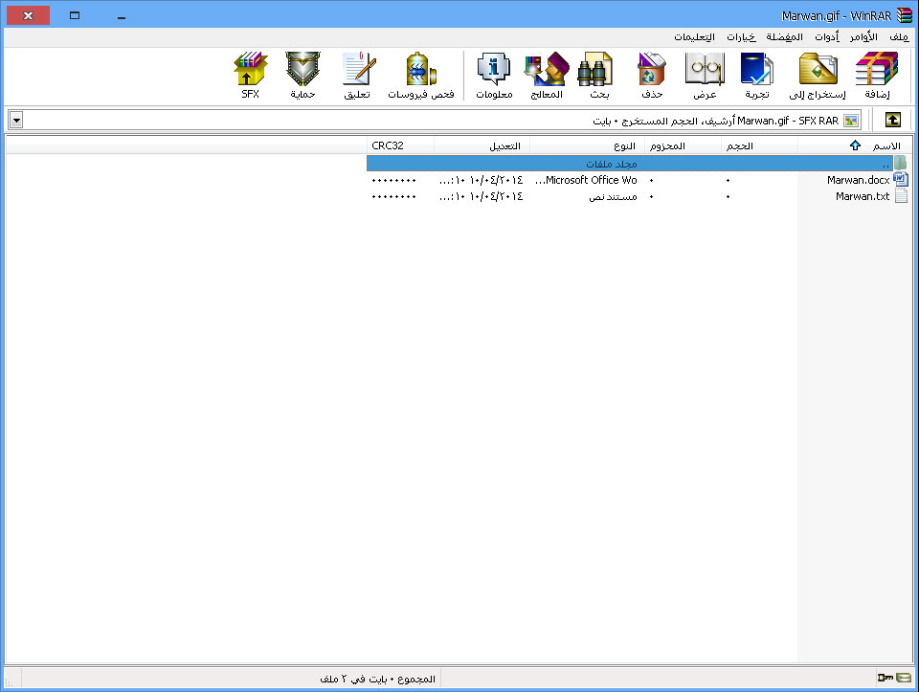
لاحظ وجود الملفات داخل الصورة ...
" لاتنسوني من صالح دعائكم والله يحفظكم ويرعاكم "
[Marwan Abdullah]
The End

